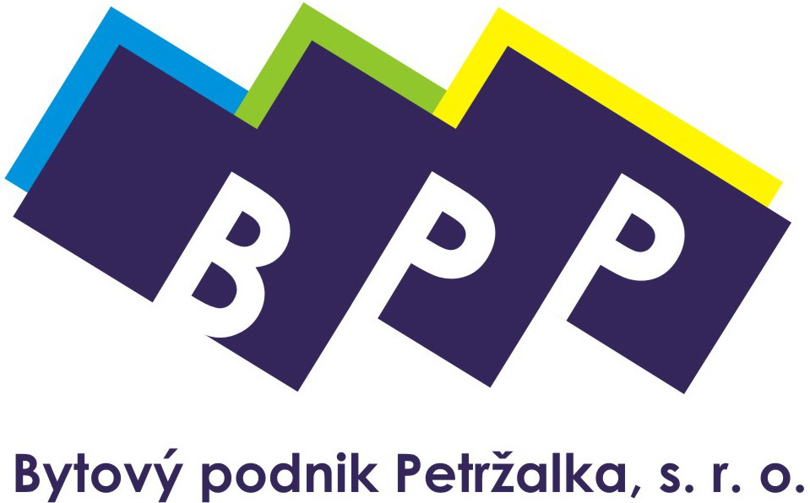

SPRÁVA
O VÝSLEDKU HOSPODÁRENIA
ZA I.-XII. 2020

Ekonomické činnosti
  - Náklady za I.-XII. 2020
- Náklady podľa účtovných skupín
  - Výnosy za I.-XII. 2020
- Výnosy podľa účtovných skupín
  - Hospodársky výsledok za I.-XII. 2020

nákladY
  - Náklady podľa účtovných skupín

Menovky riadkov |  | plán I.-XII. |  | reál I.-XII. |  | rozdiel I.-XII.
50 - Spotrebované nákupy |  | 13 800,00 |  | 15 303,14 |  | -1 503,14
51 - Služby |  | 69 492,00 |  | 79 295,93 |  | -9 803,93
52 - Osobné náklady |  | 195 000,00 |  | 210 059,96 |  | -15 059,96
53 - Dane a poplatky |  | 720,00 |  | 790,34 |  | -70,34
54 - Iné náklady |  | 0,00 |  | 0,00 |  | 0,00
55 - Odpisy |  | 2 532,00 |  | 2 530,08 |  | 1,92
56 - Finančné náklady |  | 1 320,00 |  | 142,51 |  | 1 177,49
59 - Dane z príjmov |  | 0,00 |  | 0,00 |  | 0,00
Celkový súčet |  | 282 864,00 |  | 308 121,96 |  | -25 257,96
V roku 2020 prekročenie plánu v 51- služby bolo spôsobené hlavne: zabezpečenie spracovania nárastu agendy subdodávateľsky,výkon zodpovednej osoby a poradenstvo, ktoré následne bolo refakturované a zvýčšilo výnosy na účtr 602005 ,52- mzdy zvýšenie výnosov a zlepšenie hospodárenia umožnilo stabilizovať mzdy zamestnancov na úrovni priemernej mzdy v národnom hospodárstve.

výnosY
  - Výnosy podľa účtovných skupín
Účet |  | Názov |  | plán I.-XII. |  | reál I.-XII. |  | rozdiel I.-XII.
602001 |  | Výkon správy - MČ |  | 17 610,00 |  | 17 681,28 |  | 71,28
602002 |  | Odmena MČ |  | 37 200,00 |  | 36 393,34 |  | -806,66
602003 |  | Tržby z komerčnej správy |  | 228 000,00 |  | 232 319,35 |  | 4 319,35
602005 |  | Ostatné služby pre vl. bytov |  | 4 470,00 |  | 21 708,35 |  | 17 238,35
641100 |  | Tržba z predaja HIM |  | 0,00 |  | 0,00 |  | 0,00
648002 |  | Ostatné výnosy |  | 0,00 |  | 185,73 |  | 185,73
662100 |  | Finančné výnosy |  | 0,00 |  | 0,00 |  | 0,00
Celkový súčet |  |  |  | 287 280,00 |  | 308 288,05 |  | 21 008,05
hospodársky výsledok
Menovky riadkov | plán I.-XII. | reál I.-XII. | rozdiel I.-XII.
Náklady | 282 864,00 | 308 121,96 | -25 257,96
Výnosy | 287 280,00 | 308 288,05 | 21 008,05
Hospodársky výsledok | 4 416,00 | 166,09 | -4 249,91

Výsledkom hospodárenia za I.-XII. 2020 je zisk 166,09- €. Daňová povinnosť za rok 2020 z dôvodu uplatnenia odpočtu straty za rok 2017 nevznikla.

